Fahrradanlehnsystem Track 34 mit 8 Einstellplätzen

WSM - Walter Solbach Metallbau

Eigenschaften

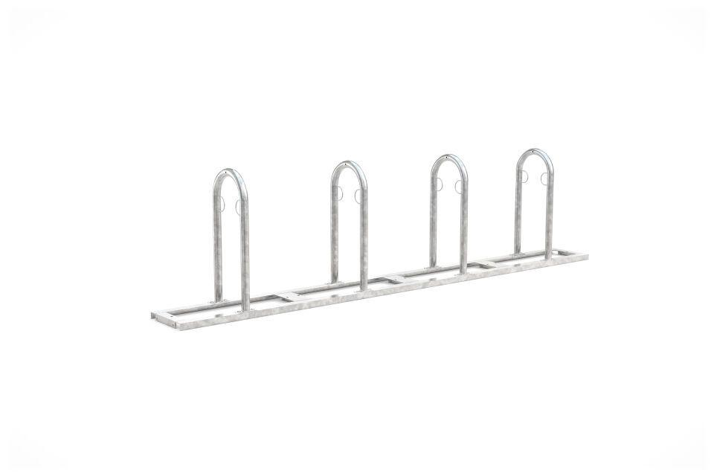

GTIN:

4250366524078

Farbton

metallfarben

Montageart

Bodenmontage

Oberfläche

feuerverzinkt

Werkstoff

Stahl

Breite (mm)

3.400,00

Höhe (mm)

850,00

Gewicht (kg)

62,80

Einparkart

Zum Anlehnen

Einstellplätze

8

Knierohr

Nein

Seiten

Zweiseitig

Radabstand (mm)

850